Especificación de Casos de Uso

DESARROLLO DEL MÓDULO EDUCV EN ODOO PARA LA GESTIÓN DE HOJAS DE VIDA DOCENTES EN EL SITIO WEB DE LA FACULTAD DE INFORMÁTICA Y ELECTRÓNICA
Fecha: 07/10/2025

Tabla de contenido

Historial de Versiones 3
Información del Proyecto 3
Aprobaciones 4
Resumen Ejecutivo 4
Diagrama de Casos de Uso 5
Descripción de Actores 7
[Administrador] 7
[Editor Académico] 8
[Visitante] 8
[n8n (Orquestador Externo)] 9
[Google Sheets API] 9
[Servidor Hojas de Vida ESPOCH] 10
Especificación de Casos de Uso 10
[CU-01] Importar datos de docentes desde Google Sheets 10
[CU-02] Descargar y analizar CV institucionales (PDF) 11
[CU-03] Validar y normalizar datos docentes 13
[CU-04] Publicar perfiles docentes en el portal 14
[CU-05] Auditoría y trazabilidad de operaciones 15
[CU-06] Integración con n8n (flows ETL) 16

Historial de Versiones
Fecha | Versión | Autor | Organización | Descripción
07/10/2025 | 0.1 | Carla Lomas | Facultad de Informática y Electrónica – ESPOCH | Versión inicial del documento de casos de uso del sistema EduCV

Información del Proyecto
Empresa / Organización | Escuela Superior Politécnica de Chimborazo (ESPOCH)
Proyecto | Desarrollo del módulo EduCV en Odoo para la gestión de hojas de vida docentes
Fecha de preparación | Octubre de 2025
Cliente | Facultad de Informática y Electrónica – ESPOCH
Patrocinador principal | Ing. Cristian García (Director de Trabajo de Titulación)
Gerente / Líder de Proyecto | Carla María Lomas Quinde (Estudiante Desarrolladora)
Gerente / Líder de Desarrollo de Software | Carla María Lomas Quinde, con apoyo técnico del Área de TI – FIE

Aprobaciones
Nombre y Apellido | Cargo | Departamento u Organización | Fecha | Firma

Resumen Ejecutivo
El presente documento describe los principales casos de uso del sistema EduCV, desarrollado en la plataforma Odoo 17 para la Facultad de Informática y Electrónica (FIE) de la Escuela Superior Politécnica de Chimborazo (ESPOCH). El sistema tiene como propósito automatizar la gestión de hojas de vida docentes, integrando procesos de importación, validación y publicación de información académica en el portal institucional.
Los procesos descritos pertenecen al área de gestión académica y tecnológica de la FIE, y se estructuran en torno a dos subprocesos clave: la integración de datos externos (mediante Google Sheets y el servidor institucional de hojas de vida) y la generación de perfiles web institucionales.
Los casos de uso documentados abarcan las interacciones de los actores Administrador, Editor Académico y Visitante, en relación con los módulos personalizados cv_importer y google_sheets_import, además de la integración planificada con el orquestador n8n para los flujos automatizados ETL.
En conjunto, este documento permite visualizar de manera resumida cómo el sistema EduCV apoya la gestión de información docente, mejorando la eficiencia operativa y garantizando la trazabilidad y disponibilidad de los datos institucionales.

Diagrama de Casos de Uso
General
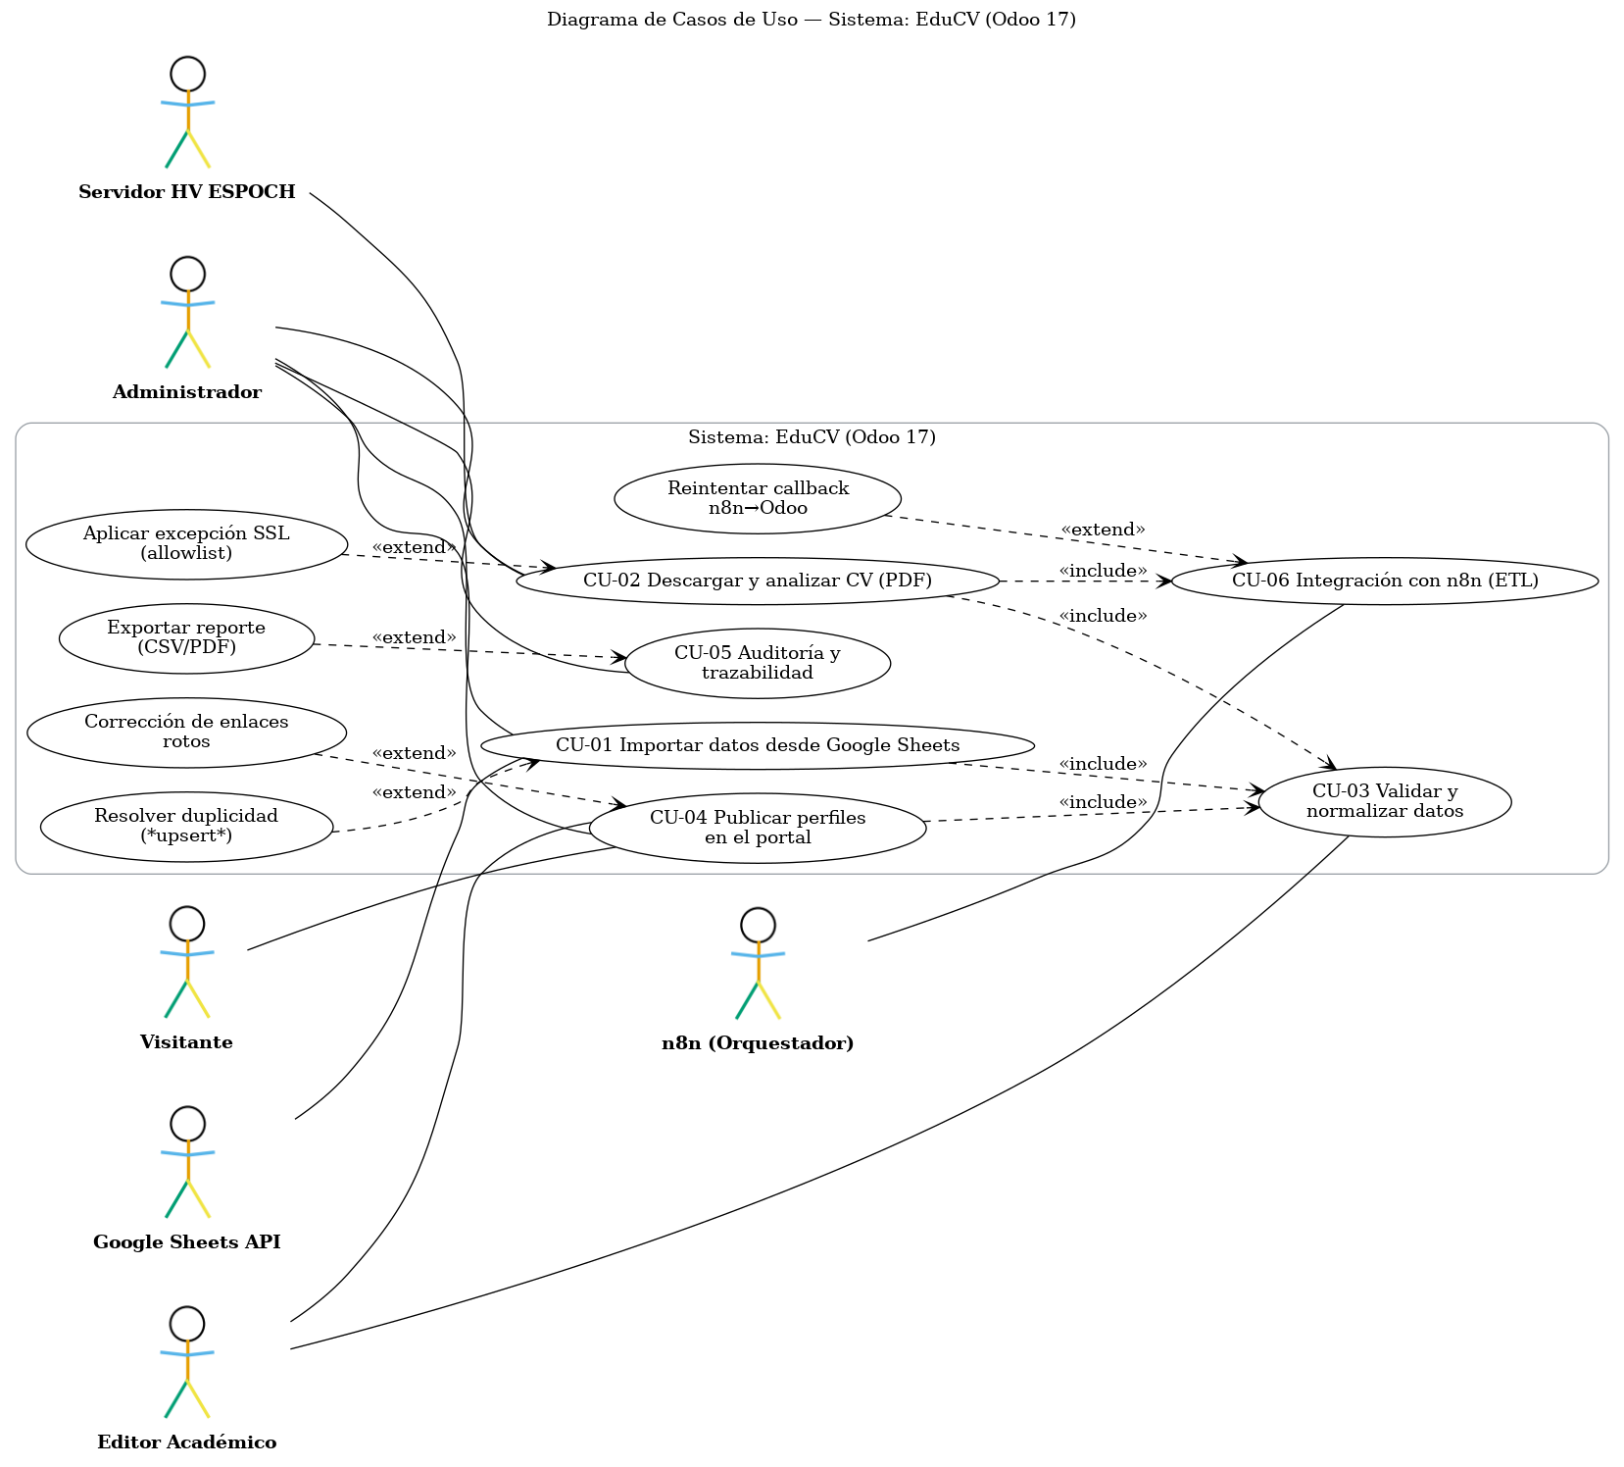

Importación Google Sheets
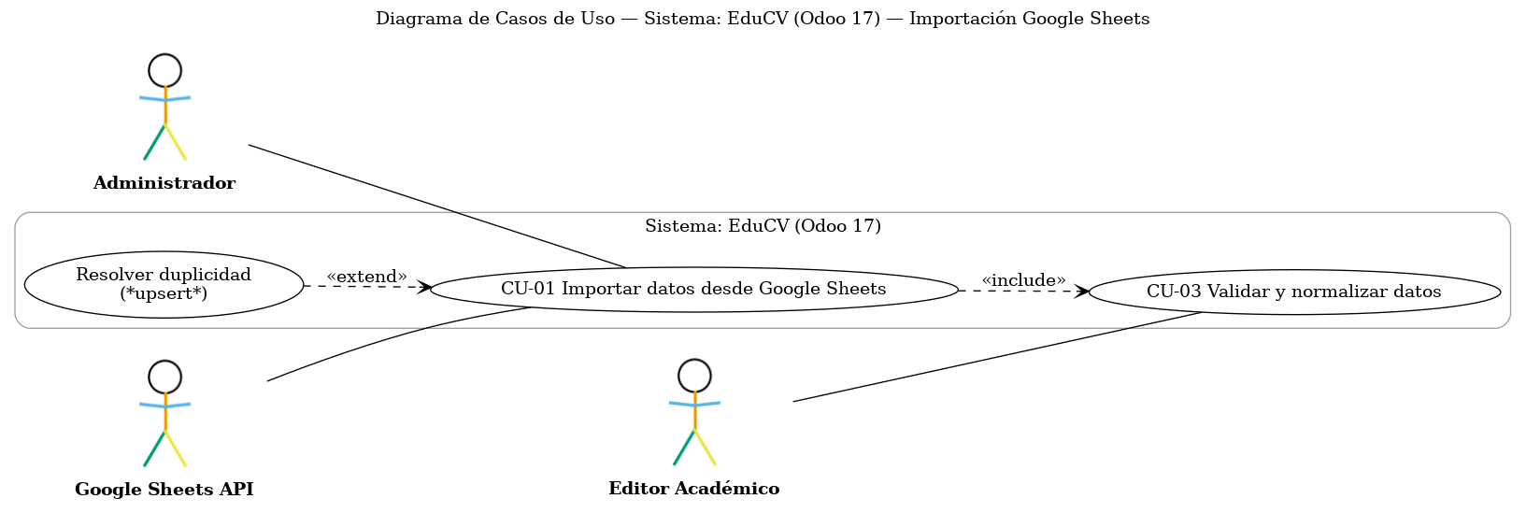

Análisis de CV
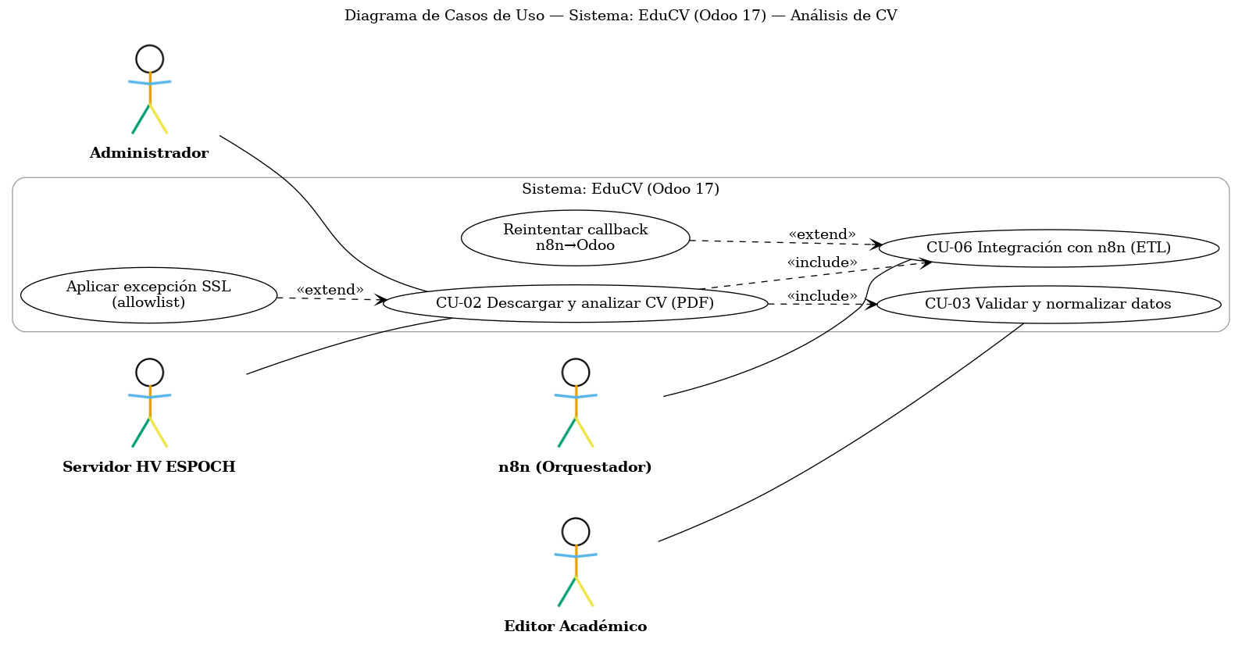

Publicación y Auditora
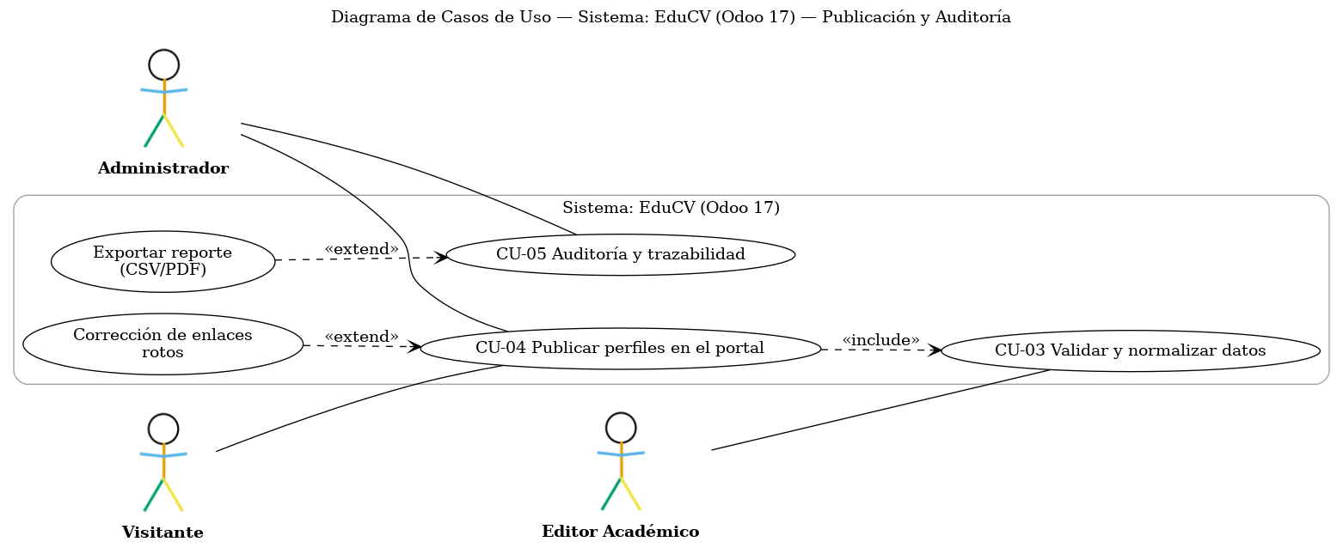

Descripción de Actores

[Administrador]
Actor | Administrador | Identificador: ACT-ADM
Descripción | Persona responsable de configurar el sistema, ejecutar importaciones/sincronizaciones, monitorear bitácoras y aprobar publicación de perfiles.
Características | Conocimiento funcional de Odoo; permisos elevados; manejo de Google Sheets institucional; criterio para resolver errores de carga.
Relación | Se coordina con Editor Académico para correcciones y con Área TI para despliegue.
Referencias | CU-01 Importar datos; CU-02 Descargar y analizar CV; CU-04 Publicar perfiles; CU-05 Auditoría.

Atributos
Nombre | Descripción | Tipo
nombre | Nombre y apellido | Texto
email_institucional | Correo ESPOCH | Email
rol_odoo | Rol/Grupo con permisos | Texto
telefono | Contacto interno | Texto

Comentarios
Actor humano principal de operación.

[Editor Académico]
Actor | Editor Académico | Identificador: ACT-EDI
Descripción | Revisa y corrige datos detectados como “Pendientes de revisión”; valida consistencia académica.
Características | Conocimiento de reglas académicas; acceso a vistas de validación; sin permisos de infraestructura.
Relación | Trabaja con Administrador; no interactúa con n8n directamente.
Referencias | CU-03 Validar y normalizar datos; CU-04 Publicar perfiles.

Atributos
Nombre | Descripción | Tipo
nombre | Nombre y apellido | Texto
email_institucional | Correo ESPOCH | Email
unidad_academica | Carrera/Departamento | Texto

Comentarios
Puede actuar como aprobador final de contenido.

[Visitante]
Actor | Visitante (público) | Identificador: ACT-VIS
Descripción | Usuario externo que consulta perfiles docentes en el portal.
Características | Acceso web público, sin autenticación.
Relación | Solo consumo; sin escritura.
Referencias | CU-04 Publicar perfiles (resultado visible).

Atributos
Nombre | Descripción | Tipo
dispositivo | Navegador del usuario | Texto
idioma | Preferencia de idioma | Texto

Comentarios
No genera trazas personales más allá de analítica web agregada.

[n8n (Orquestador Externo)]
Actor | n8n (sistema externo) | Identificador: ACT-N8N
Descripción | Servicio de automatización que recibe webhooks, descarga/extrae CV y devuelve JSON a Odoo.
Características | Comunicación HTTPS; logs propios; manejo de binarios temporales.
Relación | Interactúa con Odoo (callback), Google Sheets y Servidor de Hojas de Vida.
Referencias | CU-01 (opcional), CU-02 (principal).

Atributos
Nombre | Descripción | Tipo
endpoint_webhook | URL de entrada | URL
endpoint_callback | URL de retorno | URL
tiempo_proceso | Métrica de ejecución | Número

Comentarios
Actor no humano; gatillado por Odoo o por horarios.

[Google Sheets API]
Actor | Google Sheets API | Identificador: ACT-GSH
Descripción | Proveedor de datos docentes en hoja institucional.
Características | Requiere OAuth 2.0; entrega datos tabulares.
Relación | Interactúa con Odoo (módulo google_sheets_import).
Referencias | CU-01 Importar datos.

Atributos
Nombre | Descripción | Tipo
spreadsheet_url | URL del documento | URL
scope_oauth | Alcances de autorización | Texto

Comentarios
Su disponibilidad condiciona la importación.

[Servidor Hojas de Vida ESPOCH]
Actor | Servidor HV ESPOCH | Identificador: ACT-HV
Descripción | Fuente de PDFs institucionales de CV.
Características | Acceso HTTP/HTTPS; puede presentar certificado caducado (excepción controlada).
Relación | Interactúa con n8n para descarga de CV por cédula.
Referencias | CU-02 Descargar y analizar CV.

Atributos
Nombre | Descripción | Tipo
url_base | Prefijo de descarga | URL
disponibilidad | Ventanas operativas | Texto

Comentarios
Sujetos a políticas institucionales.

Especificación de Casos de Uso

[CU-01] Importar datos de docentes desde Google Sheets
Caso de Uso | Importar datos de docentes desde Google Sheets | Identificador:  CU-01
Actores | Administrador (principal), Google Sheets API (secundario), Odoo (sistema).
Tipo | Primario.
Referencias | RF1, RNF1, RNF2, RNF5, RNF6. Casos relacionados: CU-03 Validar y normalizar datos; CU-04 Publicar perfiles.
Precondición | – El Administrador dispone de URL de la hoja y credenciales OAuth válidas.  – Existe conectividad hacia Google APIs.
Postcondición | – Registros docentes importados/actualizados en modelos de Odoo (estado “Importado”).  – Eventos registrados en la bitácora.
Descripción | El Administrador solicita la importación; el sistema autentica con Google, valida estructura mínima y trae filas válidas a una tabla temporal para posterior validación/publicación.
Resumen | Automatiza la captura inicial de datos docentes desde una hoja institucional.

Curso Normal

Nro. | Ejecutor | Paso o Actividad
1 | Administrador | Inicia proceso e ingresa URL de la hoja.
2 | Sistema | Inicia OAuth 2.0 y obtiene autorización.
3 | Sistema | Lee metadatos y valida estructura (campos obligatorios).
4 | Sistema | Recupera filas y normaliza formatos básicos.
5 | Sistema | Inserta/actualiza registros en tabla temporal de Odoo.
6 | Sistema | Marca estado “Importado” y registra evento en bitácora.
7 | Administrador | Visualiza resumen de importación (conteos, advertencias).
Cursos Alternos

Nro. | Descripción de acciones alternas
2A | Autenticación falla → Sistema muestra error “Credenciales inválidas”, registra evento y finaliza sin cambios.
3A | Estructura incompleta → Sistema lista columnas faltantes, marca ejecución como “Fallida-Estructura” y no importa filas.
4A | Filas con datos críticos vacíos → Sistema omite esas filas, crea incidencias y continúa con el resto.
5A | Conflicto de unicidad (cédula) → Sistema realiza upsert controlado o envía a “Pendiente de revisión”.

[CU-02] Descargar y analizar CV institucionales (PDF)
Caso de Uso | Descargar y analizar CV institucionales (PDF) | Identificador:  CU-02
Actores | Administrador (principal), n8n (secundario), Servidor HV ESPOCH (secundario), Odoo (sistema).
Tipo | Primario.
Referencias | RF2, RF6, RNF1, RNF2, RNF3. Casos relacionados: CU-03 Validar y normalizar datos; CU-05 Auditoría.
Precondición | – Existen docentes con cédula registrada.  – Conectividad hacia el Servidor HV ESPOCH y al orquestador n8n.  – Allowlist definida para dominio institucional de descarga.
Postcondición | – Texto extraído y datos académicos identificados vinculados al docente.  – Resultado del procesamiento almacenado y trazado en bitácora.
Descripción | El Administrador solicita análisis de CV; el sistema invoca el flujo de n8n, que descarga el PDF permitido, extrae texto y retorna JSON estructurado para persistencia y revisión.
Resumen | Integra la fuente oficial de CV con extracción automatizada y retorno de datos a Odoo.

Curso Normal

Nro. | Ejecutor | Paso o Actividad
1 | Administrador | Inicia proceso para uno o más docentes por cédula.
2 | Sistema | Envía solicitud a n8n con cédula y URL de callback.
3 | n8n | Verifica allowlist y obtiene PDF (HTTP/HTTPS).
4 | n8n | Extrae texto y detecta secciones (educación, experiencia, etc.).
5 | n8n | Devuelve JSON estructurado a Odoo (callback).
6 | Sistema | Persiste datos vinculados al docente y registra data_quality_score.
7 | Administrador | Revisa resumen (páginas, texto extraído, advertencias).
Cursos Alternos

Nro. | Descripción de acciones alternas
3A | No se puede descargar PDF (timeout/404) → n8n registra error y Odoo marca “Fallido-HTTP”; el proceso continúa con otros docentes.
4A | PDF ilegible/sin texto → n8n devuelve text_length=0; Odoo marca “Fallido-NoParseable” y genera incidencia.
3B | Certificado SSL inválido → Se aplica excepción controlada (dominio en allowlist) y se registra auditoría; si falla, se aborta esa cédula.
6A | JSON incompleto → Sistema archiva como “Pendiente de revisión” y notifica al Administrador.

[CU-03] Validar y normalizar datos docentes
Caso de Uso | Validar y normalizar datos docentes | Identificador:  CU-03
Actores | Editor Académico (principal), Administrador (secundario), Sistema Odoo (automático)
Tipo | Primario.
Referencias | RF3; relacionados: CU-01, CU-02, CU-04, CU-05
Precondición | – Existen registros importados o analizados en estado “Importado”.  – El usuario tiene permisos para validar.
Postcondición | – Registros válidos pasan a estado “Validado”.  – Registros con problemas quedan en “Pendiente de revisión” con incidencias registradas.
Descripción | El actor revisa y el sistema verifica reglas (unicidad de cédula, formato de correo, longitudes, campos obligatorios) y aplica normalización automática.
Resumen | Asegura integridad y formato coherente antes de la publicación.

Curso Normal

Nro. | Ejecutor | Paso o Actividad
1 | Editor Académico | Abre módulo de validación y filtra registros “Importado”.
2 | Sistema | Ejecuta validaciones de estructura y reglas de negocio.
3 | Sistema | Normaliza textos (mayúsculas/minúsculas, espacios, caracteres).
4 | Sistema | Marca registro como “Validado” y genera bitácora.
5 | Editor Académico | Revisa alertas menores y confirma correcciones sugeridas.
6 | Sistema | Actualiza versión de datos y guarda trazabilidad.
7 | Administrador | Cierra lote de validación y visualiza resumen.
Cursos Alternos

Nro. | Descripción de acciones alternas
2A | Si faltan campos obligatorios → se marca “Pendiente de revisión” y se crea incidencia.
2B | Si cédula duplicada → se mantiene en “Pendiente de revisión” para resolución manual
3A | Si normalización altera significado (detecto ambigüedad) → se conserva original y se solicita revisión del Editor.
5A | Si el Editor rechaza una corrección → el registro permanece “Pendiente de revisión”.

[CU-04] Publicar perfiles docentes en el portal
Caso de Uso | Publicar perfiles docentes en el portal | Identificador:  CU-04
Actores | Administrador, Editor Académico, Visitante, Odoo (sistema)
Tipo | Primario.
Referencias | RF4; relacionados: CU-03, CU-05
Precondición | – Existen registros en estado “Validado”.  – Plantillas del portal disponibles.
Postcondición | – Páginas públicas generadas/actualizadas bajo /docentes/{id}.  – Evento de publicación registrado en la bitácora.
Descripción | El sistema toma datos validados, renderiza la plantilla del portal y publica/actualiza el perfil docente, dejando trazabilidad.
Resumen | Convierte los datos validados en páginas públicas con diseño institucional.

Curso Normal

Nro. | Ejecutor | Paso o Actividad
1 | Administrador | Selecciona docentes “Validados” para publicar
2 | Sistema | Carga plantilla institucional del portal.
3 | Sistema | Renderiza contenidos (formación, experiencia, publicaciones).
4 | Sistema | Crea/actualiza página /docentes/{id}.
5 | Sistema | Verifica accesibilidad básica y enlaces internos.
6 | Sistema | Registra evento de publicación y resultado.
7 | Visitante | Accede y visualiza el perfil publicado.
Cursos Alternos

Nro. | Descripción de acciones alternas
2A | Si la plantilla no está disponible → se registra error y no se publica ese docente.
3A | Si faltan datos mínimos → el sistema omite la sección afectada y marca advertencia.
4A | Si falla la creación/actualización → se registra incidente y se mantiene el estado previo.
5A | Si la verificación detecta enlace roto → se marca advertencia y se solicita revisión del Editor.

[CU-05] Auditoría y trazabilidad de operaciones
Caso de Uso | Auditoría y trazabilidad de operaciones | Identificador:  CU-05
Actores | Administrador, Editor Académico, Odoo (sistema)
Tipo | Primario.
Referencias | RF5; RNF2, RNF5; Casos relacionados: CU-01, CU-02, CU-03, CU-04
Precondición | – El usuario posee permisos para consultar auditoría.  – Existen eventos registrados en el periodo consultado.
Postcondición | – Se visualizan eventos y detalles de ejecución.  – Opcionalmente, se genera un reporte (CSV/PDF) del resultado.
Descripción | Permite consultar, filtrar y exportar la bitácora de operaciones (importación, análisis, validación y publicación), garantizando trazabilidad.
Resumen | Proporciona visibilidad y evidencia de las acciones realizadas en el sistema.

Curso Normal

Nro. | Ejecutor | Paso o Actividad
1 | Administrador | Accede al módulo de auditoría.
2 | Sistema | Solicita filtros (fechas, usuario, tipo de acción).
3 | Administrador | Define filtros y confirma búsqueda.
4 | Sistema | Recupera y muestra eventos con paginación.
5 | Administrador | Selecciona un evento y revisa el detalle (entrada/salida, estado).
6 | Administrador | Solicita exportar reporte (CSV o PDF).
7 | Sistema | Genera y pone a disposición el archivo de exportación.
Cursos Alternos

Nro. | Descripción de acciones alternas
2A | El usuario no posee permisos → se muestra mensaje de acceso denegado y finaliza.
4A | No existen eventos para los filtros → se muestra lista vacía y permite redefinir filtros.
6A | Error al generar el reporte → se registra el incidente y se sugiere reintentar.

[CU-06] Integración con n8n (flows ETL)
Caso de Uso | Integración con n8n (flows ETL) | Identificador:  CU-06
Actores | Administrador, n8n (orquestador), Odoo (sistema), Servidor Hojas de Vida ESPOCH, Google Sheets API
Tipo | Primario.
Referencias | RF6; RNF1, RNF2, RNF3; Casos relacionados: CU-01, CU-02, CU-03
Precondición | – Están configurados el endpoint de webhook y la URL de callback.  – Existe conectividad con n8n y servicios externos autorizados.
Postcondición | – Se recibe el resultado del flujo ETL en Odoo y se actualiza el estado de los registros.  – La ejecución queda registrada en la bitácora.
Descripción | Orquesta la integración automática entre Odoo y servicios externos mediante n8n, incluyendo normalización de entrada, descarga/extracción y devolución de resultados.
Resumen | Automatiza la ejecución de procesos ETL y su retorno controlado a Odoo.

Curso Normal

Nro. | Ejecutor | Paso o Actividad
1 | Administrador | Inicia la ejecución del flujo ETL.
2 | Sistema | Construye el payload (docentes, parámetros, callback) y envía al webhook de n8n.
3 | n8n | Recibe solicitud y valida parámetros/allowlist.
4 | n8n | Ejecuta tareas: descarga y/o lectura, extracción y armado de JSON.
5 | n8n | Publica el resultado en el callback de Odoo.
6 | Sistema | Persiste los datos, actualiza estados y calcula indicadores (por ejemplo, data_quality_score).
7 | Administrador | Consulta el resumen de ejecución y verifica alertas.
Cursos Alternos

Nro. | Descripción de acciones alternas
2A | Webhook no disponible → se registra error de comunicación y se sugiere reintento.
3A | Validación falla (parámetros o dominio no permitido) → n8n rechaza la solicitud y Odoo marca la ejecución como fallida.
4A | Timeout/descarga fallida → n8n registra incidente y continúa con los restantes; Odoo recibe estado “Fallido-HTTP” para esas cédulas.
5A | Callback no accesible → n8n reintenta; si persiste, se registra incidente y queda pendiente de reproceso.
6A | JSON incompleto o calidad insuficiente → el sistema marca “Pendiente de revisión” y genera incidencia.

